Бабич Вероніка

ІН-82\2

Практична робота №15

Постановка задачі

Варіант №1

Обчислити значення функції y=f(x) для випадку, коли аргумент x змінюється від x_min до x_max із кроком dx. Значення констант приймати довільними.

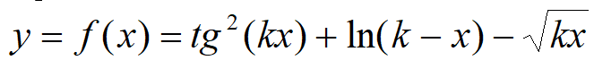

using System;

using System.Collections.Generic;

using System.ComponentModel;

using System.Data;

using System.Drawing;

using System.Linq;

using System.Text;

using System.Threading.Tasks;

using System.Windows.Forms;

namespace Lab15

{

public partial class Form1 : Form

{

public double f(double x)

{

double k = 55;

double y;

try

{

y = Math.Pow(Math.Tan(k * x), 2) + Math.Log(k - x) - Math.Pow(k * x, 0.5);

}

catch

{

y = 0;

}

return y;

}

public Form1()

{

InitializeComponent();

button1.Click += Button1_Click;

}

private void Button1_Click(object sender, EventArgs e)

{

double xmin, xmax, dx, x;

xmin = Convert.ToDouble(textBoxXmin.Text);

xmax = Convert.ToDouble(textBoxXmax.Text);

dx = Convert.ToDouble(textBoxdx.Text);

for (x = xmin; x < xmax; x += dx)

{

listBox1.Items.Add("for x = " + x + " result z = " + f(x));

}

}

}

}

